К государственной (итоговой) аттестации были допущены все выпускники 11 класса – 4 выпускника. Итоговая аттестация включала два обязательных предмета – русский язык и математику, другие предметы выбирались для поступления в учебные заведения.
Подготовка к проведению ЕГЭ в 2014 году проводилась в соответствии с планом – графиком подготовки и проведения ЕГЭ в Амурской области , утверждённым приказом министерства образования и науки Амурской области. Итоговая аттестация проведена на основе приказов, методических рекомендаций, писем Министерства образования и науки РФ, Рособрнадзора, министерства образования и науки Амурской области.
Среди выбранных предметов приоритеты у выпускников МОБУ СОШ распределились следующим образом: (%)
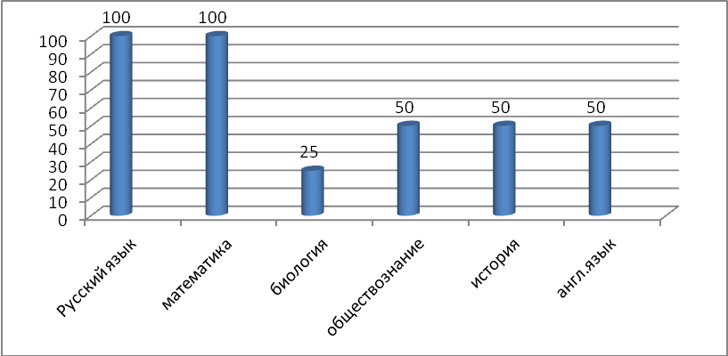

Результаты ЕГЭ: Русский язык
В 2014 г. миним. порог -24 б.
Кол-во баллов | менее 36 баллов | от 36 до 50 баллов | от 51 до 70 | Более 71
Кол-во человек  4 чел. | 0 | 1 | 2 | 1
% | 0 | 25% | 50% | 25%
 | Средний балл – 61

Результаты ЕГЭ: математика
В 2014 г. миним. порог -20 б.

Кол-во баллов | менее 20 баллов | от 20 до 40 баллов | от 41 до 70 | Более 71
Кол-во человек  4 чел. | 0 | 2 | 2 | 0
% | 0 | 50% | 50% | 0
 | Средний балл –32

Результаты ЕГЭ: Биология
В 2014 г. миним. порог -36 б.

Кол-во баллов | менее 36 баллов | от 37 до 50 баллов | от 51 до 70 | Более 71
Кол-во человек  1 чел. | 0 | 1 | 0 | 0
% | 0 | 100% | % | 0
 | Средний балл – 44

Результаты ЕГЭ: история
В 2014 г. миним. порог -32 б.

Кол-во баллов | менее 24 баллов | от 25 до 40 баллов | от 41 до 70 | Более 71
Кол-во человек  2 чел. | 0 | 0 | 2 | 0
% | 0 | 0 | 100% | 0
 | Средний балл – 45,5

Результаты ЕГЭ: обществознание
В 2014 г. миним. порог -39 б.

Кол-во баллов |  | менее 39 баллов | от 39 до 50 баллов | от 51 до 70 | Более 71
Кол-во человек  2 чел. |  | 0 | 0 | 2 | 0
% |  | 0 |  | 100% | 0
 | Средний балл – 58
Результаты ЕГЭ: англ.язык
В 2014 г. миним. порог -20 б.

Кол-во баллов |  | менее 20 баллов | от 20 до 50 баллов | от 51 до 70 | Более 71
Кол-во человек  2 чел. |  | 0 | 1 | 1 | 0
% |  | 0 | 50% | 50% | 0
 | Средний балл – 42,5

Сводная таблица результатов ЕГЭ 2014 г.
Предмет |  | Сдавали | Средний балл | Минимальный балл | Учитель
математика |  | 4 | 32 | 20 | Васильченко Е.С.
русский язык |  | 4 | 61 | 24 | Галимова Л.А.
обществознание |  | 2 | 58 | 39 | Комогорцева О.Н.
биология |  | 1 | 44 | 36 | Нелина А.В.
история |  | 2 | 45,5 | 32 | Комогорцева О.Н
англ.язык |  | 2 | 42,5 | 20 | Кудрина М.В.

- Сравнительный анализ итогов ЕГЭ в 11 классах (письменные предметы)

МОНИТОРИНГ РЕЗУЛЬТАТОВ ЕГЭ УЧАЩИХСЯ 11 КЛАССА ПО МАТЕМАТИКЕ (СРЕДНИЙ БАЛЛ)
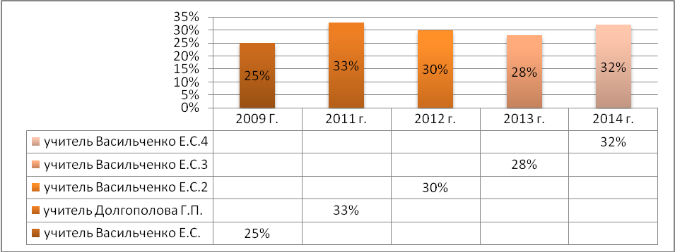
Средний балл по математике В 2014 г. выше по сравнению с 2013 г.

МОНИТОРИНГ РЕЗУЛЬТАТОВ ЕГЭ УЧАЩИХСЯ 11 КЛАССА ПО РУССКОМУ ЯЗЫКУ (СРЕДНИЙ БАЛЛ)
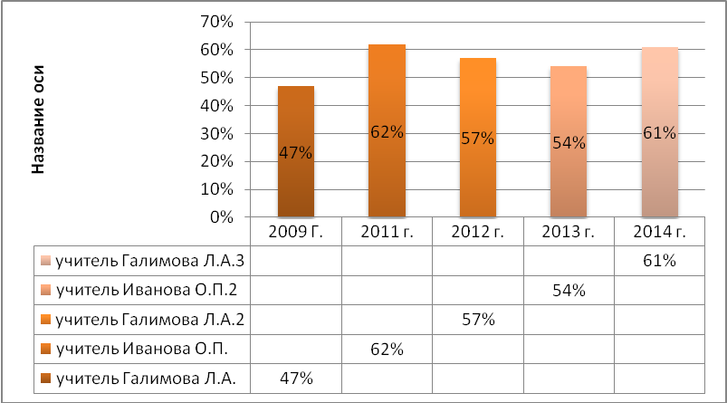

- Следует отметить повышение среднего балла по русскому языку. Средний балл показывает хороший показатель подготовки выпускников. Это говорит о накоплении учителями опыта подготовки учащихся к сдаче экзамена в форме ЕГЭ, о сформированности базовых знаний по предмету, об умении работать с текстом.

МОНИТОРИНГ РЕЗУЛЬТАТОВ ЕГЭ УЧАЩИХСЯ 11 КЛАССА ПО БИОЛОГИИ (СРЕДНИЙ БАЛЛ)
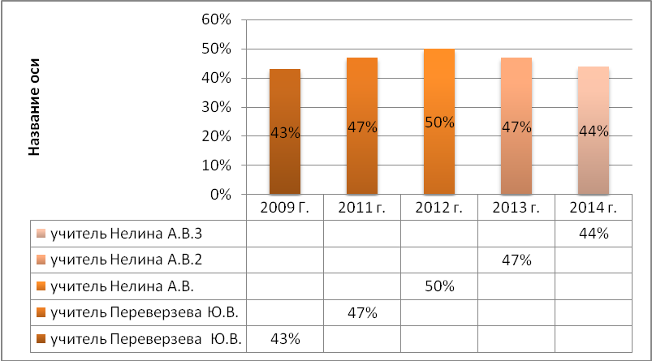

По биологии в сравнении с прошлыми годами наблюдается снижение показателя среднего балла.

МОНИТОРИНГ РЕЗУЛЬТАТОВ ЕГЭ УЧАЩИХСЯ 11 КЛАССА ПО ОБЩЕСТВОЗНАНИЮ (СРЕДНИЙ БАЛЛ)
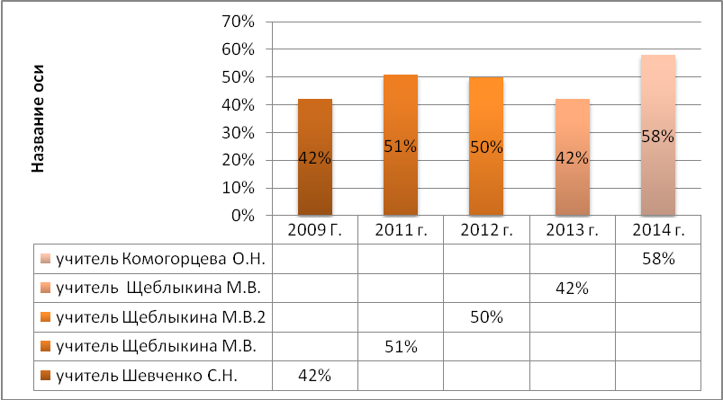

По обществознанию наблюдается также повышение показателя среднего балла по сравнению с прошлым годом.

В 2014 г. выпускники школы сдавали предметы англ.язык и историю. Показатели результатов ЕГЭ хорошие. Минимальный порог перешли все.

- Предметы, выбираемые учащимися 11 класса для итоговой аттестации

Предмет | учебный год 2011-2012 |  |  |  | Учебный год 2012-2013 |  |  |  | Учебный год 2013-2014
Предмет | Сдав. | % |  | Средний балл | сдав | % |  | Ср.балл | сдав | % | Ср.балл
Литература | 0 |  |  |  | 0 |  |  |  | 0
Обществознан | 2 | 100% |  | 50 | 1 | 25% |  | 42 | 2 | 50% | 58
История | 0 |  |  |  | 0 |  |  |  | 2 | 50% | 45,5
Биология | 2 | 100% |  | 50 | 3 | 75% | 47 |  | 1 | 25% | 44
Физика | 0 |  |  |  | 0 |  |  |  | 0
География | 0 |  |  |  | 0 |  |  |  | 0
Химия | 1 | 50% |  | 60 | 2 | 50% | 34 |  | 0
Англ.язык | 0 |  |  |  | 0 |  |  |  | 2 | 50% | 42,5

Выбор предметов на ЕГЭ (чел.)
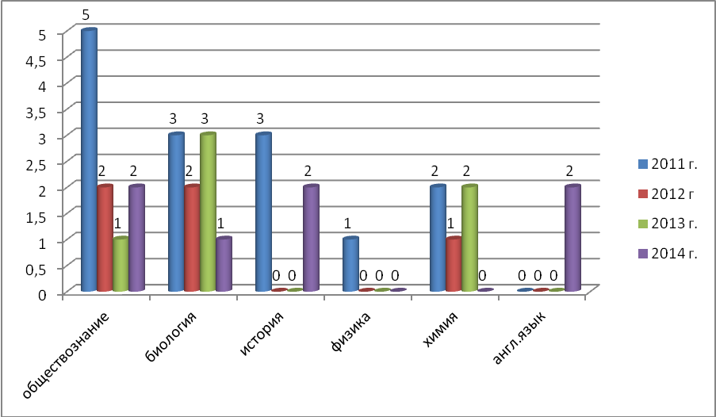
Как видно из диаграммы, что предметы по выбору обучающиеся 11 класса сдают на ЕГЭ. Больше востребованы такие предметы, как: обществознание, биология. Эти предметы выпускники выбирают ежегодно.
В 2014 г. впервые за 4 года сдавали англ.язык, историю – за 3 года. Не пользуются популярностью такие предметы по выбору, как: литература, физика, география. Это объясняется тем, что для поступления они выпускникам не нужны. По всем предметам по выбору в 2014 г. минимальный порог баллов преодолен.

Средний балл по ЕГЭ по школе – 47,1, что на 6,1 балла выше по сравнению с прошлым годом.
СРАВНИТЕЛЬНЫЙ АНАЛИЗ СРЕДНЕГО БАЛЛА ЕГЭ ПО ШКОЛЕ
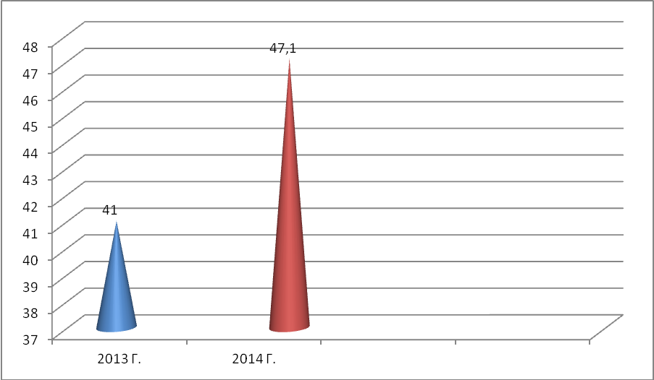
Средний балл на 6,1 б. выше по сравнению с прошлым годом. Это позволяет сделать вывод о качественной подготовке обучающихся к ЕГЭ, о результатах индивидуальной работы с обучающимися, о целенаправленной работе школы по подготовке к ЕГЭ.

Выводы:
1. Все выпускники успешно прошли государственную (итоговую) аттестацию по обязательным предметам и получили аттестаты о среднем общем образовании. Пересдачи предметов не было. Это позволяет сделать вывод, что содержание обучения по предметам на базовом уровне освоено обучающимися.
2.Анализ результатов по русскому языку (уч.Галимова Л.А.) позволяет сделать вывод о положительной динамике результатов обучения.
2. Средний балл по русскому языку, математике по сравнению с прошлым годом выше, что говорит о положительной работе учителей-предметников по подготовке к итоговой аттестации. Хотя по математике 2 ученика только перешли порог. Выпускники школы показывают низкий уровень алгебраической и вычислительной культуры.
3.Большей популярностью среди предметов по выбору пользуются биология, обществознание. Все выпускники по этим предметам перешли порог, результаты ЕГЭ в 2014 г. выше прошлого года.
4.Выпускники выбрали предметами по выбору англ.язык, историю. Результаты хорошие, также говорит о серьезной подготовке к экзаменам.
5. Анализ протоколов проверки ЕГЭ показывает, что малый процент выпускников справляется с заданиями части С по математике.

Рекомендации:
- Учить правилам аргументации на всех уроках, начиная с 5 класса, обращать внимание на то, что не всякая мысль может служить аргументом, добиваться того, чтобы обучаемые доказывали связь аргумента с тезисом- задача каждого учителя-предметника.
- Усилить работу со справочной литературой, давать рекомендации обучаемым интернет-источники для самостоятельной работы.
- Усилить работу по формированию вычислительных навыков, начиная с нач. классов. Учителям-математики, нач.классов особое внимание уделять формированию математических понятий, осознанному усвоению их школьниками, добиваясь при этом прочных вычислительных навыков и навыков по применению изученных алгоритмов.
- Учителям-предметникам, работающим в 10-11 классах:
- проанализировать на заседаниях предметных школьных методических объединений результаты экзаменов в форме ЕГЭ, учесть в работе допущенные выпускниками ошибки, разработать конкретные рекомендации по повышению и сохранению качества подготовки выпускников к экзаменам,
- организовывать индивидуальную работу с сильными учащимися, систематически включать в работу задания части С, изучая при этом рекомендации по их выполнению;
- для организации качественного повторения пройденного материала использовать в работе передовые педагогические технологии, разнообразные формы и методы обучения, возможности элективных курсов, дополнительную литературу, КИМы различного содержания
- повысить ответственность учителей-предметников за результаты деятельности
- на предметах история, обществознание больше уделять внимание работе с историческими документами, выдающимся историческим личностям: учить давать оценку их деятельности и анализировать ее результаты и значение для истории.

Директор школы: /Г.П.Долгополова/
Зам. директора по УВР: /О.П.Иванова/

СРАВНИТЕЛЬНЫЙ АНАЛИЗ СРЕДНЕГО БАЛЛА ЕГЭ ПО ШКОЛЕ
Средний балл на 6,1 б. выше по сравнению с прошлым годом. Это позволяет сделать вывод о качественной подготовке обучающихся к ЕГЭ, о результатах индивидуальной работы с обучающимися, о целенаправленной работе школы по подготовке к ЕГЭ.

